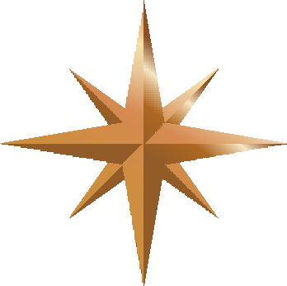
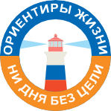
Приложение 3.1
ПОЛОЖЕНИЕ
о проведении соревнования «Папа, мама, я - спортивная семья!» в рамках Областного социально-педагогического проекта
«Ориентиры жизни!»
Задачи:
- Формирование детско-взрослой событийной среды.
- Пропаганда семейных ценностей.
- Привлечение детей и взрослых к активным занятиям физической культурой и спортом.

Участники конкурса:
- Обучающиеся 7, 8, 9 классов, включенные в Областной социально-педагогический проект
«Ориентиры жизни!»

Сроки проведения конкурса: с 6 февраля 2026г. по 21 февраля 2026г.
Сроки подачи заявок: с 6 февраля 2026 г. по 19 февраля 2026 г.
Финал: 27 февраля 2026г.

Правила соревнования:
Программа соревнования «Папа, мама, я – спортивная семья!» выполняется в форме спортивных эстафет, туристических слётов и иных доступных форм.
Форму данного соревнования определяет оргкомитет муниципального уровня Проекта.
Класс-участник Проекта может представить на данный конкурс только одну команду. Команда должна иметь название и девиз. Участники команды должны иметь единую эмблему.

Определение победителей:
Победители городского этапа соревнования определяются судейской бригадой оргкомитета Проекта.

Порядок оценки:
За участие в конкурсе классу начисляется 1 балл;
За победу в конкурсе городского уровня классу начисляется:*
- место -10 баллов,
- место – 8 баллов,
- место – 6 баллов,
- место – 4 балла,
- место – 2 балла

*если количество классов-участников в муниципальном образовании меньше 10, жюри определяет победителей по трем призовым местам; если в конкурсе участвуют 10 и более классов, то количество призовых мест увеличивается до 5.
Победители награждаются медалями, призами и подарками.
Для участия в соревновании «Папа, мама, я – спортивная семья!» класс предоставляет
в оргкомитет Проекта заявку в установленной форме (Ф7) Заявки необходимо представить в оргкомитет до указанного срока сдачи.

Примечания:
Все несовершеннолетние участники соревнований должны иметь допуск от врача. Оргкомитет соревнований обеспечивает медицинское сопровождение участников соревнований.

